**NEJDELŠÍ ÚZKOKOLEJNÝ VLAK NA SVĚTĚ**

**Dovedete si představit, že lokomotiva a konec vlaku jedou doprava, zatímco vagóny uprostřed míří doleva? Přesně takhle to vypadalo na vysokohorské trati Albula, když Švýcaři sestavili rekordní vlakovou soupravu dlouhou téměř dva kilometry.**

[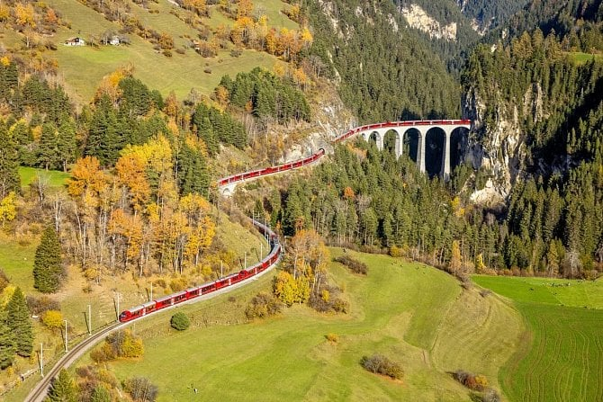](https://www.national-geographic.cz/galerie/foto.html?mm=01-d230202usv2x1)

**Nejdelší vlak na světě**

Zdroj: Dana Emingerová a RhB

**Autor:** Dana Emingerová

15. 06. 2023

Vloni na podzim jsem v tom nejdelším osobáku světa seděla, když se ve stanici Preda vynořil z tunelu. Celkem sto vozů, měřících dohromady 1 906 metrů a vážících 2 990 tun, začalo šnečím tempem sjíždět do údolí. Dívala jsem se z okna, jak červený had překonává masivní kamenné viadukty a zdolává ve spirálách tunely na slavné úzkokolejce, která je v seznamu světového dědictví UNESCO.

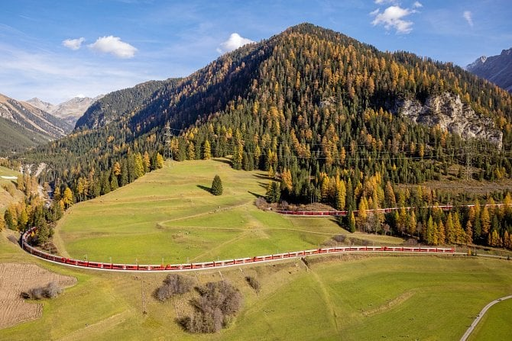Na oslavu 175. výročí první švýcarské železnice se železniční průmysl v zemi spojil, aby rozjel nejdelší oélce témě váze 2 990 tun.Zdroj: Dana Emingerová a RhB

**Albula: 55 mostů a 39 tunelů**

dílem stavebního Trať Albula v kantonu Graubünden je proslulým mistrovským inženýrství přelomu 19. a 20. století. Budování šedesátikilometrové úzkokolejky mezi Thusisem a Svatým Mořicem, na níž je neuvěřitelné množství mostů a tunelů, trvalo pouhých pět let.

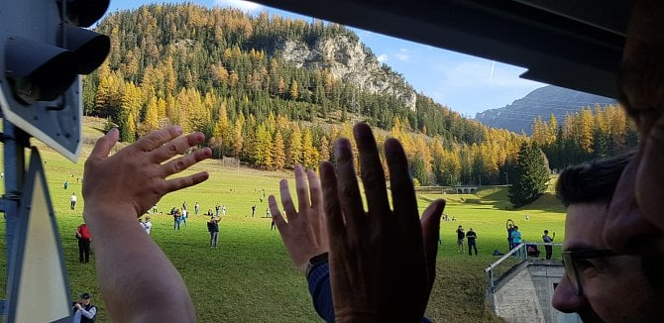ý vlak sledovaly podél trati stovky diváků.Zdroj: Dana Emingerová a RhB

Středobodem této historické železnice je 5 866 metrů dlouhý tunel Albula, který svou maximální nadmořskou výškou 1 820 metrů patří mezi nejvýše položené tunely v Alpách. A právě z něj vloni poslední říjnovou sobotu vyjel s dvacetiminutovým zpožděním vlak, jenž získal zápis do Guinessovy knihy rekordů. Díky tomu se zprávy o Švýcarsku okamžitě rozletěly do celého světa.

„Ačkoliv šlo hlavně o marketingovou akci, která k nám má přilákat zpátky klienty, jejichž třicetiprocentní odliv po koronavirové pandemii stále pociťujeme, chtěli jsme poukázat na moderní švýcarské technologie a jejich úspěchy,“ řekl ředitel Rhétských drah Renato Fasciati.

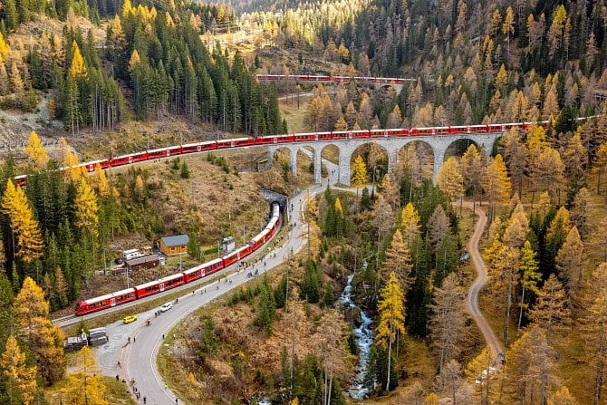Sedm strojvedoucích a jednadvacet techniků na palubě ručně zajistilo, aby všech 25 vlakových souprav ve í strojvedoucí v první soupravě.Zdroj: Dana Emingerová a RhB

**Vysokohorská železniční šroubovice**

Trvalo přes hodinu, než jsme urazili 25 kilometrů a klesli skoro o 800 výškových metrů ze stanice Preda (1 788 m n. m.) do Alvaneu (1 000 m n. m.). Nejprudší je první úsek do Bergün. Na pouhých pěti kilometrech, které dvě zastávky dělí vzdušnou čarou, tu železnice sestupuje o více než 400 výškových metrů a vlak pomocí soustavy smyček, tunelů a viaduktů hned třikrát podjíždí sám sebe.

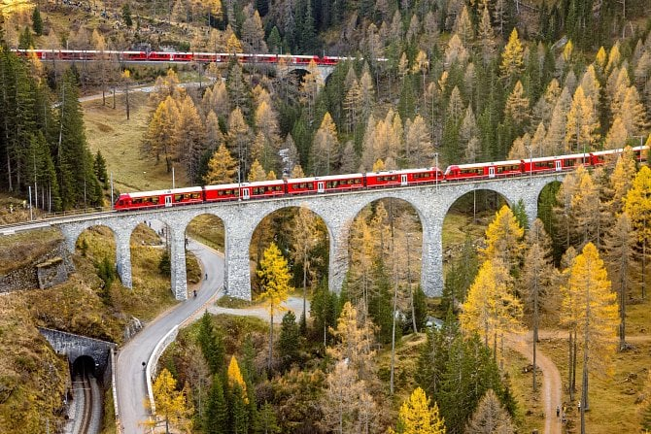v v úseku ze stanice Preda do Bergün železnice sestupuje o více než 400 výškových metrů a vlak pomocí soustavy smyček, tunelů a viaduktů hned třikrát podjíždí sám sebe.Zdroj: Dana Emingerová a RhB

Tuto originální dráhu navrhl na konci 19. století vrchní inženýr Friedrich Hennings, aby dodržel maximální požadovaný sklon. Dvanáctikilometrová trať, na níž je přes deset mostů, tři spirálové a dva klasické tunely, jako šroubovice postupně klesá v kruhových smyčkách. Díky nim jsem mohla sledovat, jak po vysokých mostních obloucích nad námi míří vagóny na úplně opačnou stranu než moje část vlaku. Střed vlaku totiž zajížděl do tunelu, kde se koleje v serpentině točily o 180 stupňů. Tisíce železničních nadšenců kolem trati viděly z dálky i poslední ze stovky vagonů červeného hada, které jely ještě stejným směrem jako lokomotiva.

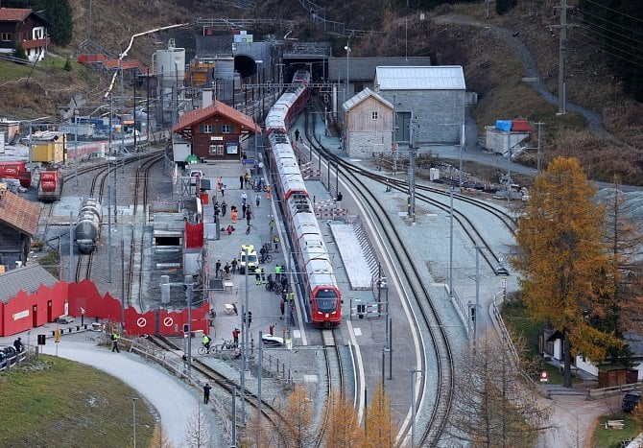Kvůli UNEoderní tunel Albula musí "tvářit" staře.Zdroj: Dana Emingerová a RhB

železnic, „Švýcarsko je zemí která oslavila 175. výročí první švýcarské dráhy. Nejstarší vlakový spoj vyjel 9. srpna 1847 na třiadvacetikilometrové trase z Curychu do Badenu. Právě k tomuto jubileu jsme připravili průkopnický počin, který dosud nemá ve světě obdoby,“ uvedl ředitel Rhétských drah Renato Fasciati. Právě on přišel s nápadem vypravit rekordní vlak. Během koronavirové pandemie si totiž doma hodně hrál se svým malým synkem se železničními modely. Oba bavilo spojovat co nejvíce vagonů za sebou.

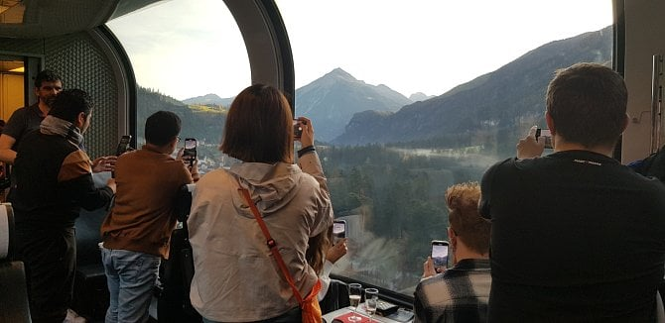 a ledovci je oblíbenou atrakcí turistů.Zdroj: Dana Emingerová a RhB

„Tak jsem se inspiroval,“ přiznal odvážný manažer, který dal poskládat vlak z 25 supermoderních elektrických souprav Capricorn. Každá má čtyři vozy a řídicí jednotku.

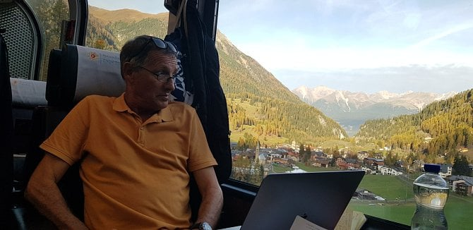Vysocí manažeři jezdí ve Švýcarsku vlakem na krátké i delší vzdálenosti. Otevřou počítač a mají třeba dvě hodiny klid na práci.Zdroj: Dana Emingerová a RhB

**Pětadvacet „kozorohů“**

Capricorn znamená v rétorománštině kozoroh. Je symbolem kantonu Graubünden, kde Rhétské drahy působí. Před třemi lety začaly provozovat celkem 36 „kozorohů“ dodaných od švýcarského výrobce Stadler. Supermoderní červené vlakové soupravy jezdí maximální rychlostí 120 km/h a každou hodinu přepravují tisíce cestujících na vysokohorských tratích z Landquartu přes Davos do Filisuru či do Svatého Mořice.

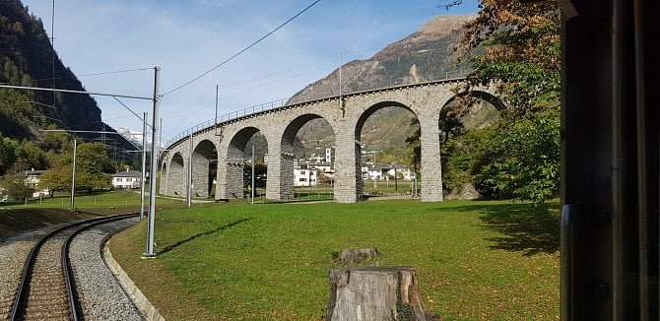**Slavný Bernina express jede na Berninské dráze po kruhovém viaduktu Brusio, který byl postavený v letech 1907–1908 na trase do Tirana.Zdroj: Dana Emingerová a RhB**

„Do roku 1903, než byla trať otevřena, podstupovali návštěvníci Svatého Mořice riskantní čtrnáctihodinovou cestu z Thusis po nebezpečných horských stezkách v koňských povozech nebo na saních. V zimě hrozily laviny. Zvláště pod Piz Muot, na jehož prudkých srázech byly hned tři lavinové svahy,“ vyprávěl Renato Fasciati. Od počátku 20. století koleje zaštiťují kilometry kamenných zdí, kovových i dřevěných konstrukcí lavinových bariér. Pomohlo i rozsáhlé zalesnění.

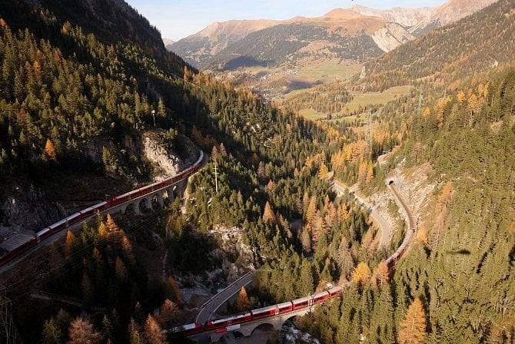V době svého vznikuana dráhy pod strmými srázy Piz Muot nejdůkladnější lavinovou ochranou ve Švýcarsku.Zdroj: Dana Emingerová a RhB

„V době svého vzniku byla lavinová ochrana úseku železnice pod Piz Muot nejdůkladnější lavinovou ochranou ve Švýcarsku,“ říká PR manažer Rhétských drah Michel Rochat a dodává, že dnes stejná cesta po dráze z Thusis do Svatého Mořice trvá 90 minut.

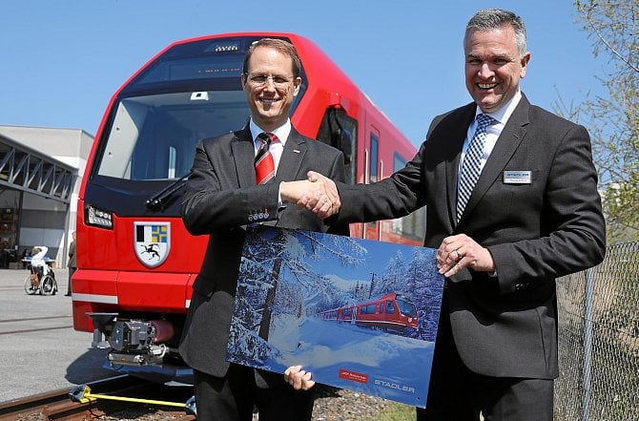Ředitel Rhétských drah Renato Fasciati a Thomas Ahlburg, CEO švýcarské firmy Stadler, která vyrábí vlaky.Zdroj: Dana Emingerová a RhB

**Přípravy trvaly rok**

Rekordní vlak je však něco úplně jiného. Uvést do pohybu soupravu vážící téměř tři tisíce tun vyžadovalo rok práce a mnoho zkoušek i marných pokusů.

Třeba při tom prvním vloni v květnu, kdy technici propojili „pouhých“ 64 vagonů, se kola vůbec nerozjela. Zjistilo se totiž, že u tak dlouhé soupravy nejde bezdrátově sladit spuštění brzd u všech vagonů naráz, protože ve vysokohorských tunelech nefunguje signál.

„Jakýkoliv nesoulad ve zrychlení nebo zpomalení během cesty by nebezpečně zatížil nejen nápravy, ale i napájení elektrického vlaku,“ vysvětloval Michel Rochat. „Navíc elektronické brždění nešlo použít ani proto, že by síť takovou zátěž kvůli rekuperaci neunesla. Úspěch proto záležel na dokonalé synchronizaci sedmi strojvedoucích, kteří jednotlivé soupravy řídili ručně.“

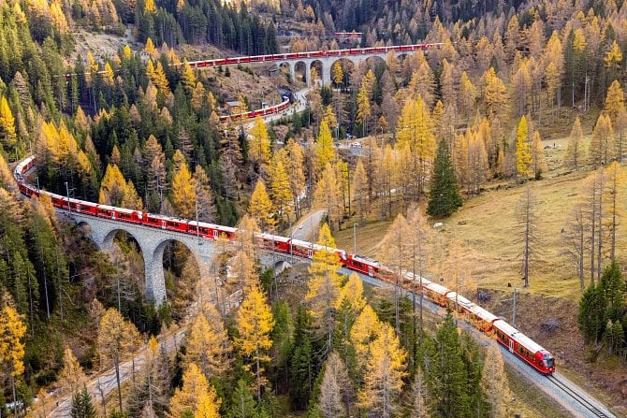Moderní vlaky, které se staly součástí rekordní soupravy, musely na běžných linkách dočasně nahradit třeba i historické vlaky.Zdroj: Dana Emingerová a RhB

Ale jak, když nešlo komunikovat přes rádio ani mobilním telefonem?

„Za prvé musel vlak jet hodně pomalu, aby mašinfírové stihli stoprocentně spolupracovat. A za druhé jsme museli skrz celou soupravu natáhnout kabely a zapojit vojenský polní telefon používaný švýcarskou civilní obranou v osmdesátých letech,“ vyřešil problém velmi „nešvýcarsky“ hlavní strojvedoucí Andreas Kramer. V zemi, kde na všechno mají jasná pravidla, tak došlo i na nevídanou improvizaci. Obyčejných kabelů však bylo více. „Při dlouhém klesání se rychlost vlaků běžně omezuje rekuperačním brzděním. To znamená, že vlak vyrábí proud a přivádí ho zpět do napájecích vlakových elektrických vedení, jako je tomu u některých elektromobilů. Jenomže s tolika vagony na jednom vlakovém úseku hrozilo, že by se systém mohl přetížit a poškodit další vlaky i místní energetické sítě. Proto jsme omezili maximální rychlost vlaku na 35 km/h a upravili vlakový software tak, aby zamezil rekuperaci, čili zpětnému čerpání kinetické energie brzděním. Pak bylo nutné do celého vlaku namontovat další kabely, aby umožnily opětovné mechanické a pneumatické spojení mezi vagony.“

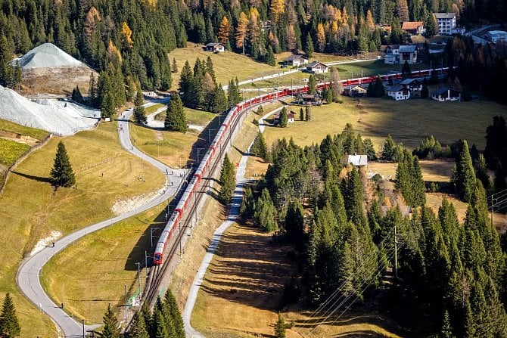Na rozdíl od většiny švýcarských a evropských železnic, které používají „standardní“ rozchod m435 mm, u kolejnice RhB od sebe vzdáleny jen jeden metr.Zdroj: Dana Emingerová a RhB

Brzy na to právě porucha na jednom z kabelů představovala další neúspěšný pokus. Není se tedy co divit, že v den D všem zatrnulo, když průvodčí ohlásil dvacetiminutové zpoždění.

podzemní stavba zastaralá, a tak paralelně s ní Švýcaři vykutali stejně dlouhý, ale moderní Nešlo však o nic závažného. Příčinou meškání byla „jen“ porucha jedné z televizních kamer na čele vlaku.

Tou dobou už všichni hosté přes hodinu netrpělivě čekali na palubě vlaku, který se ukrýval před zraky veřejnosti v pětikilometrovém tunelu Albula. Dnes už je tato tunel Albula. Zatím v něm nejsou koleje, protože začne fungovat až v příštím roce, a tak nyní posloužil jako přístupová trasa pro tři sta vyvolenců – pasažérů rekordního vlaku. Byli to oficiální hosté a pár šťastlivců, kteří si stihli koupit jízdenky hned, jak se dostaly do prodeje. Přestože měl vlak kapacitu 4 500 cestujících, nesmělo se zvýšit zatížení soupravy, takže lidé se vezli jen v jediném, šestém vagónu.

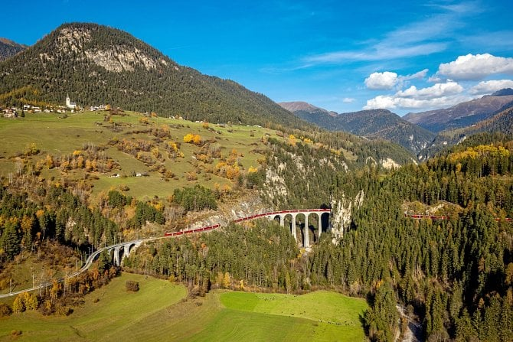Vlakový rekord natáčelo devatenáct kamer a ze vzduchu tři satelity, dron a dvě helikoptéry.Zdroj: Dana Emingerová a RhB

**Nejhustší železniční síť v Evropě mají Češi a Švýcaři**

Na malou hornatou zemi, která se na první pohled jeví jako nejméně vhodná pro stavbu železnic, zvládli Švýcaři téměř nemožné. Železnice nejen vybudovali, ale jejich vlaky patří k nejlepším a nejdochvilnějším na světě.

„Očekávání uživatelů veřejné dopravy ve Švýcarsku jsou tak vysoká, že i malé zpoždění je zdrojem nespokojenosti,“ říká Jan Ursíny, český zástupce Switzerland Tourism. „Lidé jsou zvyklí cestovat daleko i za prací. Proto musejí být dráhy spolehlivé. Vše závisí na hladkém spojení mezi vlaky, tramvajemi, autobusy, a dokonce i loděmi na dobře organizovaných přestupních uzlech.“

Zatímco v mnoha zemích se politici hašteří o výdaje na veřejnou dopravu, Švýcarská federální rada už diskutuje o svém dalším programu dlouhodobých železničních investic. Jde o vylepšení infrastruktury s cílem podpořit odklon od automobilů. Mezi cíle projektu Perspektive Bahn 2050 patří zvýšení ročního využití veřejné dopravy z 26 miliard osobokilometrů na 38 miliard osobokilometrů do roku 2050, zvýšení vlakového podílu v nákladní dopravě a zajištění ještě těsnějšího sladění železniční služby s ostatními druhy dopravy. „Nejde o to ušetřit pár minut na hlavní trase, jako je Curych-Bern. Železnice je na takových trasách již nepřekonatelná. Jde spíše o expanzi tam, kde vlaková doprava zatím není dostatečně rozvinutá,“ říká ministryně dopravy Simonetta Sommarugaová a dokládá, jak se Švýcaři stali průkopníky v elektrotechnice, ve strojírenství a stavebnictví. Technickými zázraky, jakými byl nedávno Gothardský úpatní tunel (se svými 57 kilometry nejdelší na světě) či v současnosti rekordní vlak, pokračuje ve Švýcarsku dlouhodobá tradice překračování lidských možností.

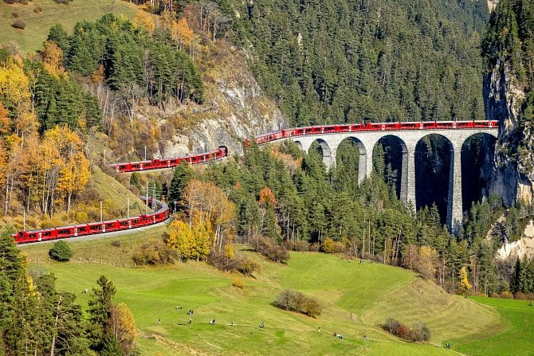Dvouoznámý viadukt Landwasser.Zdroj: Dana Emingerová a RhB

A co máme se Švýcary společného my, Češi?

„Jednu z nejhustších železničních sítí v Evropě,“ uvedla na nedávné tiskové konferenci Lorenza Fässlerová Pascuzzová, švýcarská konzulka v Praze. A skutečně, po každých tisíci čtverečních kilometrech českého území vede statisticky 120 kilometrů kolejí, což představuje první místo v Evropě. Švýcaři jsou až za námi. Co kdybychom se do toho tedy také pořádně pustili?

V dnešní energetické krizi třeba tak, aby se cestující přeorientovali z osobních aut a autobusů na paralelní, ale spolehlivé vlakové spoje. Na ty by pak měly autobusy a další doprava navazovat tam, kam vlaky nedosáhnou.

Znám ve Švýcarsku mnoho vysoce postavených manažerů. Vždycky jsem se jich ptala, proč nejezdí do práce autem. „Protože vlaky jsou spolehlivější a příjemnější,“ odpovídali mi. Jejich dopravní síť je totiž moderní, logická a efektivní.